教材过关卷(7)

一、填空题。(每空1分，共23分)

1．折线统计图不但能表示(　　　)，还能清楚地反映出数量的(　　)变化趋势。

2．下面是好运公司2016年各月利润情况折线统计图。

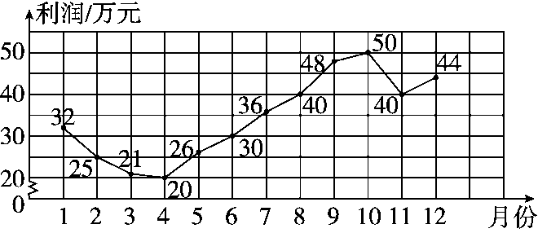

(1)(　　)月的利润最多，是(　　)万元。

(2)(　　)月的利润最少，是(　　)万元。

(3)11月和12月的利润相差(　　)万元。

(4)(　　)月到(　　)月的利润持续上升，(　　)月到(　　)月的利润持续下降。

(5)利润下降幅度最小的是(　　)月到(　　)月。

(6)利润上升幅度最大的是(　　)月到(　　)月。

(7)(　　)月到(　　)月的利润不低于40万元。

3．下面是李方和王刚400米赛跑情况的折线统计图。

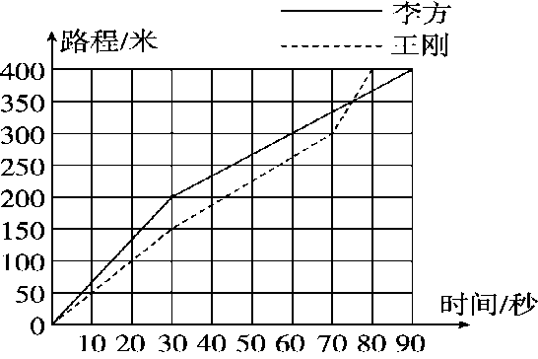

(1)跑完400米，李方用了(　　)秒，王刚用了(　　)秒。

(2)第30秒时，李方跑了(　　)米，王刚跑了(　　)米。

(3)前200米，(　　)跑得快些，后100米，(　　)跑得快些。

二、我会做。(每题6分，共24分)

某家电商场A、B两种品牌手机2017年月销售量统计如下表。



1．请你根据表中的数据，画出折线统计图。

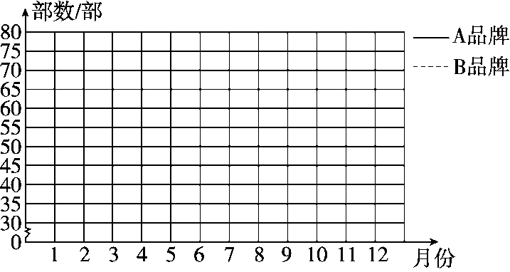

2．哪种品牌手机全年总销售量最高？

3．为了清楚地展示两种手机销售量的变化趋势，折线统计图和统计表中，选哪种更合适？为什么？

4．从总体情况来看，A、B两种品牌手机的销售情况呈现怎样的变化趋势？

三、解决问题。(1题21分，其余每题16分，共53分)

1．下面是某位病人2016年4月7～8日的体温记录统计图。请看图回答问题。

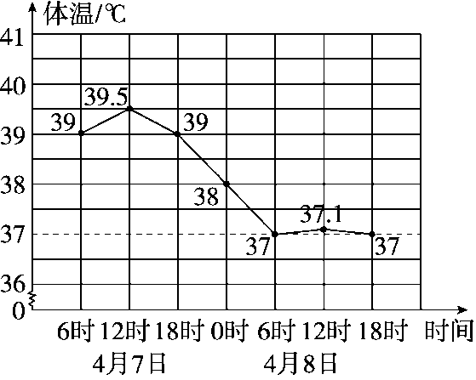

(1)这位病人的体温最高是多少摄氏度？最低是多少摄氏度？

(2)他在4月7日18时的体温是多少摄氏度？

(3)图中的虚线表示什么？

(4)从体温上看，这位病人的病情是在恶化还是在好转？为什么？

2．小强每年生日时都测量体重，下图是他8～14岁之间测量的体重与全国同龄男生标准体重对比统计图。

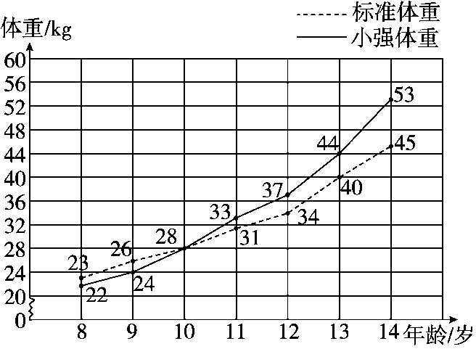

(1)小强的体重在哪岁至哪岁增长的幅度最大？

(2)说一说小强的体重与标准体重之间的变化情况。

(3)你对小强有何建议？

3．下面两组数据分别用条形统计图还是折线统计图更合适？

(1)妈妈记录了恬恬6～10岁的身高。(单位：厘米)

|  |  |  |  |  |  |
| --- | --- | --- | --- | --- | --- |
| 年龄 | 6 | 7 | 8 | 9 | 10 |
| 身高 | 116 | 122 | 135 | 140 | 144 |

(2)篮球队5名队员的身高。(单位：厘米)

|  |  |  |  |  |  |
| --- | --- | --- | --- | --- | --- |
| 姓名 | 小康 | 小浩 | 小力 | 小彬 | 小凯 |
| 身高 | 145 | 143 | 148 | 150 | 146 |

答案

一、1．数量的多少　增减

2．(1)10　50　(2)4　20　(3)4

(4)4　10　1　4　(5)3　4　(6)8　9

(7)8　12

3．(1)90　80

(2)200　150

(3)李方　王刚

二、1．

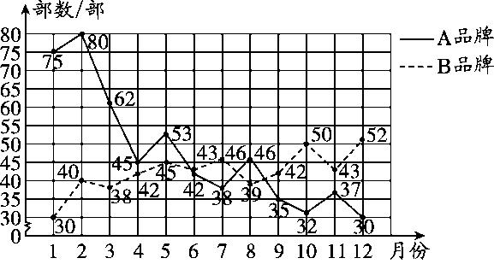

2．A品牌

3．折线统计图。因为折线统计图能更清楚地反映数量的增减变化。

4．A品牌的销售量在下降，而B品牌的销售量在上升。

三、1．(1)39.5 ℃　37 ℃　(2)39 ℃

(3)正常体温

(4)好转，他的体温接近正常体温。

2．(1)13岁至14岁。

(2)从偏瘦至偏胖。

(3)少吃垃圾食品，多吃蔬菜多运动，不暴饮暴食。(答案不唯一，合理即可)

3．(1)折线统计图

(2)条形统计图